职业卫生技术报告网上信息公开表
用人单位  名 称 | 真珠乐器(杭州)有限公司职业病危害因素检测与评价 |  |  | 联系人 | 郎莉莉
单位地址 | 杭州市钱塘区出口加工区12号大街
技术服务项目组人员名单 | 徐承敏、陈钧强、朱海豹、潘吉、  刘丹华、阮征、钱亚玲 |  | 陪同人 |  | 郎莉莉
现场主要专业技术人员名单 | 现场调查 | 采样 | 检测
现场主要专业技术人员名单 | 潘吉、徐承敏 | 潘吉、刘丹华、  阮征、徐承敏 | 阮征、朱海豹、  刘丹华、潘吉
日期 | 2023.11.6 | 2023.11.8 | 2023.11.8~11.22
图像或影像* | 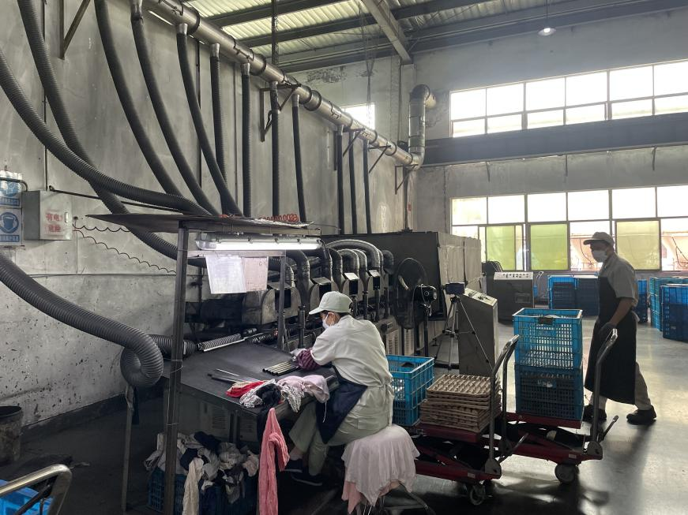  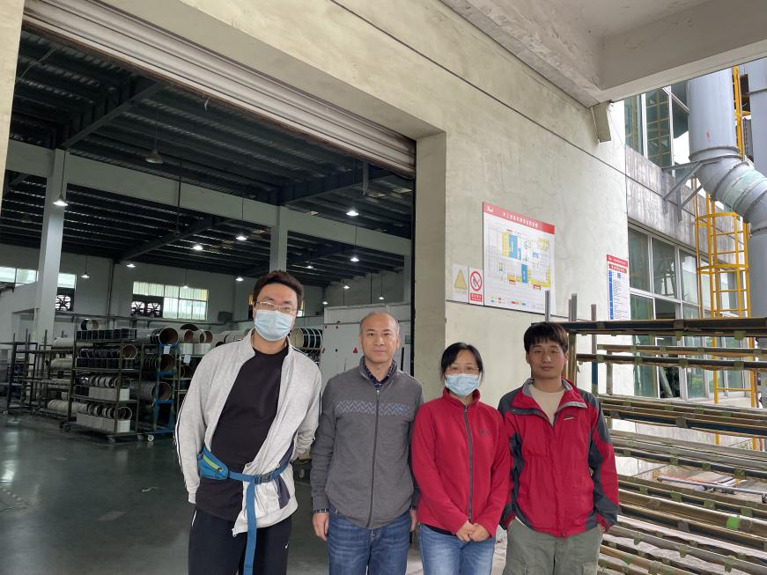
*：技术服务过程不能摄影应提交“用人单位禁止摄影情况说明单”

